评选项目技术、商务及其他要求

一、项目简介
随着我院的信息化发展，业务系统增加的同时，设备、线路逐年增加，在我院放置相关设备、线路的弱电井环境复杂，线路混乱，且部分线路使用多年，存在一定的安全隐患。为避免设备、线路的的老化造成业务中断和其他更为严重的安全问题，拟对医院的第一住院大楼、辅助楼、行政楼的弱电井进行改造和升级，排除安全隐患。
二、弱电井现状图
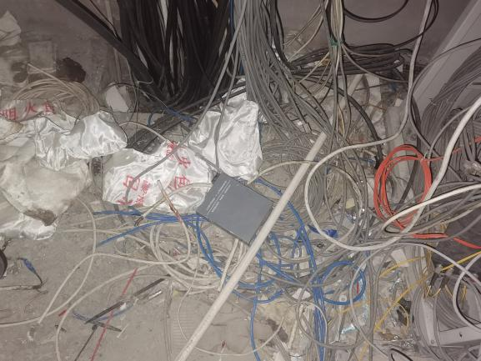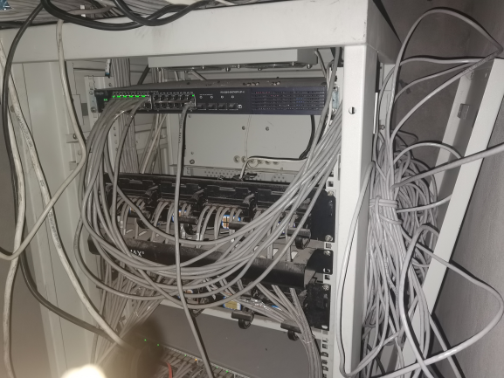
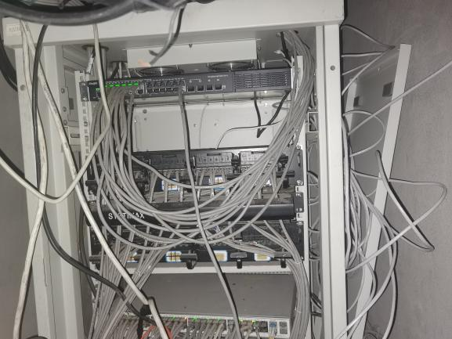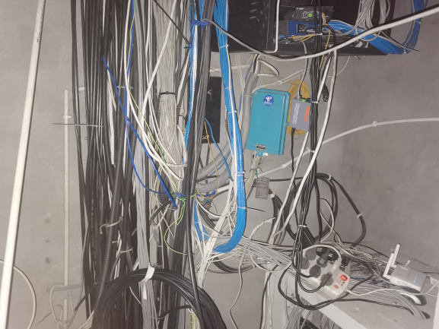

三、工程清单及参数
序号 | 项目名称 | 规格参数 | 单位 | 数量
第一住院大楼
1 | 8口交换机设备、线路整治 | 1、设备及线路按设备类型、业务类型分区分类整治；  2、标签标识：按设备及线路类型做好标签标识。 | 台 | 6
2 | 24口交换机设备、线路整治 | 1、设备及线路按设备类型、业务类型分区分类整治；  2、标签标识：按设备及线路类型做好标签标识。 | 台 | 20
3 | 48口交换机设备、线路整改 | 1、设备及线路按设备类型、业务类型分区分类整治；  2、标签标识：按设备及线路类型做好标签标识。 | 台 | 13
4 | 摄像机网络线路整治清理 | 1、强电弱电线路分开整理，线路整理过程中线路不打绞；  2、线路要求使用魔术带按需进行均匀捆扎；  3、电源线路采用“8”字型绕法进行固定；  4、对线缆有无破损、发烫、虚接等安全风险进行检查整治。 | 台 | 158
5 | 硬盘录像机设备、线路整治 | 1、硬盘录像机统一进入专用机柜，设备分类分区整治；  2、强电弱电线路分开整理，线路整理过程中线路不打绞；  3、线路要求使用魔术带按需进行均匀捆扎；  4、电源线路采用“8”字型绕法进行固定；  5、对线缆有无破损、发烫、虚接等安全风险进行检查整治。 | 台 | 26
6 | 摄像机电源线路整治 | 1、强电弱电线路分开整理，线路整理过程中线路不打绞；  2、线路要求使用魔术带按需进行均匀捆扎；  3、电源线路采用“8”字型绕法进行固定；  4、对线缆有无破损、发烫、虚接等安全风险进行检查整治。 | 处 | 61
7 | 机架、落地式机柜安装 | 1、机柜配件完整，具有良好的通风性能，设备托板数量≥4；  2、机柜的各种零件不得脱落或碰坏，漆面如有脱落应预以补漆，各种标志应完整、清晰；  3、机柜内的设备、部件的安装，应在机柜定位完毕并固定后进行，安装在机柜内的设备应牢固；  4、机柜要做好防雷接地保护；  5、柜体安装完毕应做好标识；  6、机箱安装完毕后，柜体进出线缆孔洞应采用防火胶泥封堵；  7、做好防鼠、防虫、防水和防潮处理。 | 架 | 15
8 | 机架、墙挂式机柜安装 | 1、机柜配件完整，具有良好的通风性能，设备托板数量≥2；  2、机柜的各种零件不得脱落或碰坏，漆面如有脱落应预以补漆，各种标志应完整、清晰；  3、机柜内的设备、部件的安装，应在机柜定位完毕并固定后进行，安装在机柜内的设备应牢固；  4、机柜要做好防雷接地保护；  5、柜体安装完毕应做好标识；  6、机箱安装完毕后，柜体进出线缆孔洞应采用防火胶泥封堵；  7、做好防鼠、防虫、防水和防潮处理。 | 架 | 30
9 | 其他集成小型设备安装 | 1、设备及线路按设备类型、业务类型分区分类整治；  2、标签标识：按设备及线路类型做好标签标识。 | 套 | 15
10 | 原弱电井旧桥架恢复 | 1、根据弱电井布局情况，对弱电井已损坏的桥架进行恢复、处理；  2、要求整改后桥架完整线缆不外露，无松动情况。 | 米 | 30
11 | 走线架安装 | 1、桥架的最大载荷、支撑间距应小于允许载荷和支撑跨距；  2、桥架的安装应以国家规范为准，桥架在安装过程中严禁载人；  3、桥架内的电缆应进行分组固定；  4、电缆桥架按电力施工规范要求应进行良好接地。 | 米 | 145
12 | 配电箱安装 | 1、配电箱应安装在安全、干燥、易操作的区域，明装配电箱距地高度≥1.2m；  2、导线处不应损伤线芯或线芯过长，导线压头应牢固可靠；  3、导线引出面板时，面板线孔应光滑无毛刺,金属面板应装设绝缘保护套。 | 处 | 15
13 | 插线板安装 | 1、插线板安装固定；  2、按照设备确定负载均衡；  3、做好标签标识。 | 个 | 29
14 | 弱电井内网线重新布线更换、拆除原线路 | 1、对弱电井内网线进行整治更换；  2、按业务类型做好线路标签标识；  3、拆除不再使用的原线路。 | 根 | 780
15 | 传输线缆整治 | 1、对弱电井内传输线缆进行整治更换；  2、按业务类型做好线路标签标识。 | 芯 | 42
16 | 防火门 | 1、▲耐火崛热性：A1.50(甲级）≥1.50h,试件背火表面（门扇）平均温升≤140℃，试件背火表面(除门框外)最高温升≤180℃，防火玻璃（不同隔热区域）背火表面平均温升≤140℃，门框背火表面最高温升≤360℃；（提供封面具有“CNAS”或“CMA”标识的检测报告）  2、▲耐火完整性：A1.50（甲级）≥1.50h，试件背火面未出现持续10s以上火焰，棉垫未着火；缝隙探棒不可以穿过（6mm的缝隙探棒穿过试件进入炉内，并沿裂缝方向移动150mm的长度；中25mm的缝隙探棒穿过试件进入炉内。）；（提供封面具有“CNAS”或“CMA”标识的检测报告）  3、形位公差：门扇两对角线长度差≤3mm  门扇扭曲度≤5mm，门扇宽度方向弯曲度<2.0‰，门扇高度方向弯曲度≤2.0%，门框内裁口两对角线长度差≤3mm；  4、配合公差（mm）：门扇与门框搭接尺寸≥12门扇与门框有合页一侧的配合活动间隙不大于设计图纸规定的尺寸公差，门扇与门框有锁一侧的配合活动间隙不大于设计图纸规定的尺寸公差，门扇与上框的配合活动间隙≤3，双扇、多扇门的门扇之间缝隙≤3，门扇与下框或地面的活动间隙≤9。 | 道 | 1
17 | 拆旧（机柜、终端盒、同轴线缆） | 1、对弱电井内不再使用的设备进行拆除。 | 项 | 1
18 | 弱电井内损坏填补 | 1、对弱电井改造后损坏的地方恢复。 | 项 | 1
19 | 设备、线路标签标识 | 1、设备及线路按设备类型、业务类型分区分类整治；  2、标签标识：按设备及线路类型做好标签标识。 | 项 | 1
20 | 防爆灯 | 1、灯珠，36*5730；  2、灯珠光效：100LM/W；  3、显色指数：≥80。 | 个 | 15
21 | 阻燃电缆 | 1、ZR-RVV3*10 | 米 | 125
22 | 门锁 | 冷扎钢材质 | 把 | 16
23 | 门贴 | 标准弱电井门贴 | 张 | 17
24 | 高清摄像机 | 1.网络高清摄像机，视频分辨率和帧率≥2560x1440、25帧/秒，最低照度≤0.005 lx，视频压缩标准需支持H.265和H.264；  2.▲最低照度彩色≥0.005 lx，黑白≥0.0005 lx；（需提供公安部所属检验机构出具的检测报告复印件并加盖制造商鲜章证明）  3.焦距:2.8mm，4mm，6mm，8mm，12mm；  4.补光距离:最远可达30m；  5.视频压缩标准：主码流：H.265/H.264；  6.▲信噪比不小于62dB；（需提供公安部所属检验机构出具的检测报告复印件并加盖制造商鲜章证明）  7.音频：1个内置麦克风；  8.网络：1个RJ45 10 M/100 M自适应以太网口；  9.启动和工作温湿度:-30℃~60℃，湿度小于95%（无凝结）；  10.供电方式：DC：12V；PoE：802.3af，Class3；  11.防护:IP66；  12.▲支持视频内容保护功能，可对视频图像码流进行随机混淆处理，下载的视频数据只有具有解码密匙的用户才能进行正常播放，支持MD5、SHA256、MD5/SHA256摘要算法；（需提供公安部所属检验机构出具的检测报告复印件并加盖制造商鲜章证明）  13.▲支持显示监视画面中所选区域水平及垂直方向的像素数，支持预览画面“快捷配置”，支持配置常用图像参数、OSD配置、视音频参数等，支持恢复默认操作；（需提供公安部所属检验机构出具的检测报告复印件并加盖制造商鲜章证明） | 台 | 17
25 | 机柜9U | 1、国产机柜，可全部拆卸式组装，≥9U，冷扎钢板后门为单开钣金。 | 台 | 30
26 | 机柜22U | 2、国产机柜，可全部拆卸式组装，≥22U，冷扎钢板后门为单开钣金。 | 台 | 18
27 | 桥架 | 1、防火阻燃桥架；加厚镀锌板；防火耐高温。 | 米 | 140
28 | 电源线（3*4平方） | 1、RVV3*4 | 米 | 980
29 | 电源线（3*10平方） | 1、RVV3*10 | 米 | 460
30 | 接地线（4平方） | 1、BVR 4 | 米 | 105
31 | 六类网线 | 1、室内型6类非屏蔽网线 | 米 | 1860
32 | 空开插座 | 1、导轨安装；  2、PC阻燃；  3、三孔压板式。 | 个 | 90
33 | 空开(2P32A) | 1、2P 32A；  2、导轨安装；  3、过载短路保护。 | 个 | 85
34 | 空开(2P100A) | 1、2P100A；  2、导轨安装；  3、过载短路保护。 | 个 | 15
35 | 插线板 | 1、国产，6位以上插线板 | 个 | 29
36 | 防火封堵泥 | 1、耐火隔热性≥3.00H；耐火完整性≥3.00H | 项 | 1
37 | 辅材 | 1、防火泥、桥架螺丝、胶布、扎带、开孔等 | 批 | 1
行 政 楼
1 | 8口交换机设备、线路整治 | 1、设备及线路按设备类型、业务类型分区分类整治；  2、标签标识：按设备及线路类型做好标签标识。 | 台 | 2
2 | 24口交换机设备、线路整治 | 1、设备及线路按设备类型、业务类型分区分类整治；  2、标签标识：按设备及线路类型做好标签标识。 | 台 | 7
3 | 48口交换机设备、线路整改 | 1、设备及线路按设备类型、业务类型分区分类整治；  2、标签标识：按设备及线路类型做好标签标识。 | 台 | 4
4 | 摄像机网络线路整治清理 | 1、强电弱电线路分开整理，线路整理过程中线路不打绞；  2、线路要求使用魔术带按需进行均匀捆扎；  3、电源线路采用“8”字型绕法进行固定；  4、对线缆有无破损、发烫、虚接等安全风险进行检查整治。 | 台 | 34
5 | 硬盘录像机设备、线路整治 | 1、硬盘录像机统一进入专用机柜，设备分类分区整治；  2、强电弱电线路分开整理，线路整理过程中线路不打绞；  3、线路要求使用魔术带按需进行均匀捆扎；  4、电源线路采用“8”字型绕法进行固定；  5、对线缆有无破损、发烫、虚接等安全风险进行检查整治。 | 台 | 3
6 | 摄像机电源线路整治 | 1、强电弱电线路分开整理，线路整理过程中线路不打绞；  2、线路要求使用魔术带按需进行均匀捆扎；  3、电源线路采用“8”字型绕法进行固定；  4、对线缆有无破损、发烫、虚接等安全风险进行检查整治。 | 处 | 9
7 | 机架、墙挂式机柜安装 | 1、机柜配件完整，具有良好的通风性能，设备托板数量≥4；  2、机柜的各种零件不得脱落或碰坏，漆面如有脱落应预以补漆，各种标志应完整、清晰；  3、机柜内的设备、部件的安装，应在机柜定位完毕并固定后进行，安装在机柜内的设备应牢固；  4、机柜要做好防雷接地保护；  5、柜体安装完毕应做好标识；  6、机箱安装完毕后，柜体进出线缆孔洞应采用防火胶泥封堵；  7、做好防鼠、防虫、防水和防潮处理。 | 架 | 9
8 | 其他集成小型设备安装 | 1、设备及线路按设备类型、业务类型分区分类整治；  2、标签标识：按设备及线路类型做好标签标识。 | 套 | 15
9 | 配电箱安装 | 1、配电箱应安装在安全、干燥、易操作的区域，明装配电箱距地高度≥1.2m；  2、导线处不应损伤线芯或线芯过长，导线压头应牢固可靠；  3、导线引出面板时，面板线孔应光滑无毛刺,金属面板应装设绝缘保护套。 | 处 | 9
10 | 插线板安装 | 1、插线板安装固定；  2、按照设备确定负载均衡；  3、做好标签标识。 | 个 | 10
11 | 弱电井内网线重新布线更换、拆除原线路 | 1、对弱电井内网线进行整治更换；  2、按业务类型做好线路标签标识；  3、拆除不再使用的原线路。 | 根 | 108
12 | 设备、线路标签标示 | 1、设备及线路按设备类型、业务类型分区分类整治；  2、标签标识：按设备及线路类型做好标签标识。 | 项 | 1
13 | 电源线（3*4平方） | 1、RVV3*4 | 米 | 280
14 | 电源线（3*10平方） | 1、RVV3*10 | 米 | 135
15 | 接地线（4平方） | 1、BVR 4 | 米 | 63
16 | 六类网线 | 1、室内型6类非屏蔽网线 | 米 | 620
17 | 插线板 | 1、国产，6位以上插线板 | 个 | 10
18 | 空开插座 | 1、导轨安装；  2、PC阻燃；  3、三孔压板式。 | 个 | 36
19 | 空开(2P32A) | 1、2P 32A；  2、导轨安装；  3、过载短路保护。 | 个 | 27
20 | 空开(2P100A) | 1、2P 100A；  2、导轨安装；  3、过载短路保护。 | 个 | 9
21 | 辅材 | 1、防火泥、桥架螺丝、胶布、扎带、开孔等 | 批 | 1
辅 助 楼
1 | 24口交换机设备、线路整改 | 1、设备及线路按设备类型、业务类型分区分类整治；  2、标签标识：按设备及线路类型做好标签标识。 | 台 | 10
2 | 48口交换机设备、线路整改 | 1、设备及线路按设备类型、业务类型分区分类整治；  2、标签标识：按设备及线路类型做好标签标识。 | 台 | 4
3 | 摄像机网络线路整治清理 | 1、强电弱电线路分开整理，线路整理过程中线路不打绞；  2、线路要求使用魔术带按需进行均匀捆扎；  3、电源线路采用“8”字型绕法进行固定；  4、对线缆有无破损、发烫、虚接等安全风险进行检查整治。 | 台 | 30
4 | 硬盘录像机设备、线路整治 | 1、硬盘录像机统一进入专用机柜，设备分类分区整治；  2、强电弱电线路分开整理，线路整理过程中线路不打绞；  3、线路要求使用魔术带按需进行均匀捆扎；  4、电源线路采用“8”字型绕法进行固定；  5、对线缆有无破损、发烫、虚接等安全风险进行检查整治。 | 台 | 4
5 | 摄像机电源线路整治 | 1、强电弱电线路分开整理，线路整理过程中线路不打绞；  2、线路要求使用魔术带按需进行均匀捆扎；  3、电源线路采用“8”字型绕法进行固定；  4、对线缆有无破损、发烫、虚接等安全风险进行检查整治。 | 处 | 4
6 | 机架、墙挂式机柜安装 | 1、机柜配件完整，具有良好的通风性能，设备托板数量≥4；  2、机柜的各种零件不得脱落或碰坏，漆面如有脱落应预以补漆，各种标志应完整、清晰；  3、机柜内的设备、部件的安装，应在机柜定位完毕并固定后进行，安装在机柜内的设备应牢固；  4、机柜要做好防雷接地保护；  5、柜体安装完毕应做好标识；  6、机箱安装完毕后，柜体进出线缆孔洞应采用防火胶泥封堵；  7、做好防鼠、防虫、防水和防潮处理。 | 架 | 4
7 | 其他集成小型设备安装 | 1、设备及线路按设备类型、业务类型分区分类整治；  2、标签标识：按设备及线路类型做好标签标识。 | 套 | 15
8 | 配电箱安装 | 1、配电箱应安装在安全、干燥、易操作的区域，明装配电箱距地高度≥1.2m；  2、导线处不应损伤线芯或线芯过长，导线压头应牢固可靠；  3、导线引出面板时，面板线孔应光滑无毛刺,金属面板应装设绝缘保护套。 | 处 | 9
9 | 插线板安装 | 1、插线板安装固定；  2、按照设备确定负载均衡；  3、做好标签标识。 | 个 | 10
10 | 弱电井内网线重新布线更换、拆除原线路 | 1、对弱电井内网线进行整治更换；  2、按业务类型做好线路标签标识；  3、拆除不再使用的原线路。 | 根 | 84
11 | 传输线缆整治 | 1、对弱电井内传输线缆进行整治更换；  2、按业务类型做好线路标签标识。 | 芯 | 22
12 | 设备、线路标签标示 | 1、设备按设备类型、业务类型分区分类整治；  2、按设备类型做好标签标识。 | 项 | 1
13 | 电源线（3*4平方） | 1、RVV3*4 | 米 | 200
14 | 电源线（3*10平方） | 1、RVV3*10 | 米 | 75
15 | 接地线（4平方） | 1、BVR 4 | 米 | 35
16 | 六类网线 | 1、室内型6类非屏蔽网线 | 米 | 460
17 | 插线板 | 1、国产，6位以上插线板 | 个 | 10
18 | 空开插座 | 1、导轨安装；  2、PC阻燃；  3、三孔压板式。 | 个 | 20
19 | 空开(2P32A) | 1、2P32A；  2、导轨安装；  3、过载短路保护。 | 个 | 15
20 | 空开(2P100A) | 1、2P100A；  2、导轨安装；  3、过载短路保护。 | 个 | 5
21 | 辅材 | 1、防火泥、桥架螺丝、胶布、扎带、开孔等 | 批 | 1
四、商务要求
1、项目质保期：1年。
2、服务地点：眉山市人民医院。
3、付款方式：合同签订后7个工作日内，成交人应向采购人提交发票和请款申请，采购人收到发票和请款申请后向成交人支付合同金额的30%；验收合格后7个工作日内，成交人应向采购人提交发票和请款申请，采购人收到发票和请款申请后向成交人支付合同金额的60%，质保期满后支付剩余的10%。
★4、售后服务响应要求：故障发生后，供应商应在5分钟内响应，15分钟内到达故障现场并开始故障处理。
★5、参选人须提供一年7*24小时免费现场服务和设备维保服务承诺函原件并加盖投标单位鲜章。
★6、交付时间：签订合同后30个工作日内完成弱电井线路改造；
★7、本次新增的高清摄像机等产品须支持接入医院现有视频监控平台进行统一管理和调度。如无法满足，产生的对接费用由供应商自行承担。
8、验收标准：按国家有关规定以及甲方采购文件的质量要求和技术指标、乙方的响应文件及承诺与本合同约定标准进行验收；甲乙双方如对质量要求和技术指标的约定标准有相互抵触或异议的事项，由甲方在采购与响应文件中按质量要求和技术指标比较的原则，较严格的确定为该项的约定标准进行验收。

注：本章中带“★”的条款为实质性要求，不满足将被作为无效响应处理。

